Vue跑马灯效果

1.分析

a.点击"加油"按钮绑定一个点击事件，使用v-on或者缩写:"@"
b.在按钮的事件处理函数中，写相关的业务逻辑代码：拿到 msg 字符串，然后 调用 字符串的 substring 来进行字符串的截取操作，把 第一个字符截取出来，放到最后一个位置即可；
为了实现点击下按钮，自动截取的功能，需要把 2 步骤中的代码，放到一个定时器中去；

2.实现

2.1 绑定事件
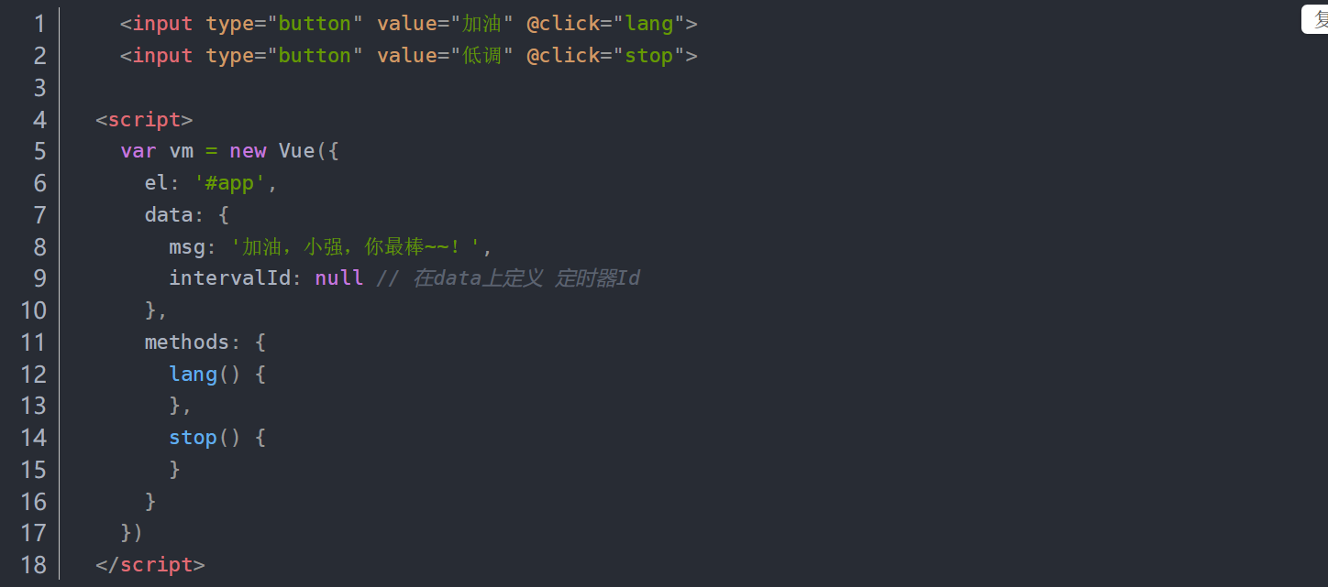

2.2 动态截取加定时
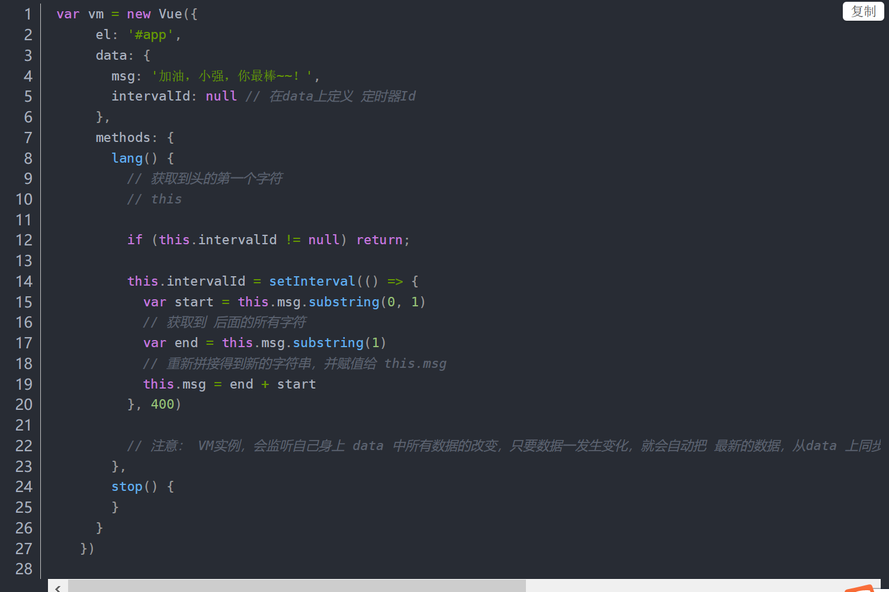

2.3 取消定时器
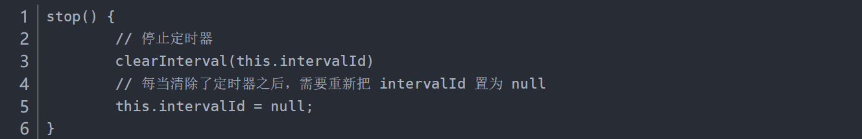

2.4 完整代码
<!DOCTYPE html>
<html lang="en">

<head>
<meta charset="UTF-8">
<meta name="viewport" content="width=device-width, initial-scale=1.0">
<meta http-equiv="X-UA-Compatible" content="ie=edge">
<title>Document</title>
<!-- 1. 导入Vue包 -->
<script src="./lib/vue-2.4.0.js"></script>
</head>

<body>
<!-- 2. 创建一个要控制的区域 -->
<div id="app">
<input type="button" value="加油" @click="lang">
<input type="button" value="低调" @click="stop">

<h4>{{ msg }}</h4>

</div>

<script>
// 分析：
// 1. 给 【浪起来】 按钮，绑定一个点击事件 v-on @
// 2. 在按钮的事件处理函数中，写相关的业务逻辑代码：拿到 msg 字符串，然后 调用 字符串的 substring 来进行字符串的截取操作，把 第一个字符截取出来，放到最后一个位置即可；
// 3. 为了实现点击下按钮，自动截取的功能，需要把 2 步骤中的代码，放到一个定时器中去；

// 注意：在 VM实例中，如果想要获取 data 上的数据，或者 想要调用 methods 中的 方法，必须通过 this.数据属性名 或 this.方法名 来进行访问，这里的this，就表示 我们 new 出来的 VM 实例对象
var vm = new Vue({
el: '#app',
data: {
msg: '加油，小强，你最棒~~！',
intervalId: null // 在data上定义 定时器Id
},
methods: {
lang() {
// console.log(this.msg)
// 获取到头的第一个字符
// this

if (this.intervalId != null) return;

this.intervalId = setInterval(() => {
var start = this.msg.substring(0, 1)
// 获取到 后面的所有字符
var end = this.msg.substring(1)
// 重新拼接得到新的字符串，并赋值给 this.msg
this.msg = end + start
}, 400)

// 注意： VM实例，会监听自己身上 data 中所有数据的改变，只要数据一发生变化，就会自动把 最新的数据，从data 上同步到页面中去；【好处：程序员只需要关心数据，不需要考虑如何重新渲染DOM页面】
},
stop() { // 停止定时器
clearInterval(this.intervalId)
// 每当清除了定时器之后，需要重新把 intervalId 置为 null
this.intervalId = null;
}
}
})
</script>
</body>

</html>

